VOLTANEUM™
The Next Generation Dielectric Fluid for Immersion Cooling Infrastructure
Livre blanc technique
Refroidissement par immersion pour datacenters IA, HPC, cloud et infrastructures haute densité
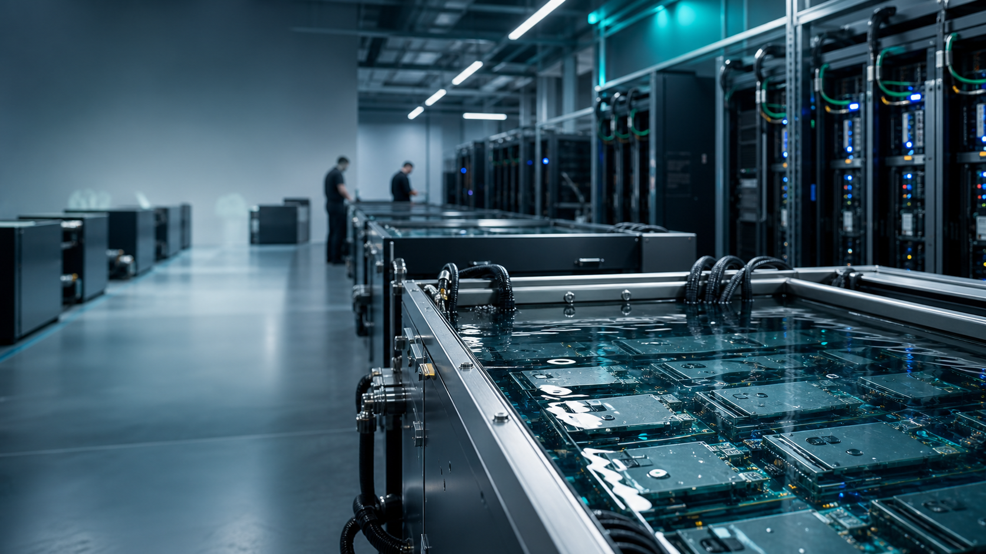
Positionnement
VOLTANEUM™ est un fluide diélectrique conçu pour accompagner les infrastructures numériques haute densité vers plus de performance thermique, de stabilité opérationnelle et d'efficacité énergétique.

Version de travail - Mai 2026

Sommaire
- Synthèse exécutive
- Vision stratégique
- Qu'est-ce que VOLTANEUM™ ?
- Pourquoi le refroidissement par air atteint ses limites
- Principe et architecture de l’immersion cooling
- Caracteristiques techniques critiques
- Resultats techniques du fluide teste
- Benefices opérationnels
- Infrastructures IA nouvelle génération
- PUE, efficacité énergétique et valorisation thermique
- Fiabilite industrielle, cas d'usage et bonnes pratiques
- Vision long terme, ITNET Technologies et disclaimer

Synthèse exécutive
Les infrastructures numériques entrent dans une phase critique. L’intelligence artificielle générative, le HPC, le cloud hyperscale et les architectures GPU haute densité imposent des niveaux thermiques que le refroidissement par air ne peut plus absorber efficacement sans complexité énergétique, acoustique et opérationnelle croissante.
L’immersion cooling apporte une réponse industrielle à cette transformation. En immergeant directement les composants électroniques dans un fluide diélectrique, il devient possible de transférer la chaleur à la source, d'augmenter la densité informatique, de réduire les besoins en climatisation et de stabiliser les environnements critiques.
VOLTANEUM™ est conçu pour accompagner cette transition. En combinant performance thermique, isolation électrique, stabilité chimique et durabilité opérationnelle, VOLTANEUM™ s’inscrit comme un composant stratégique des datacenters IA, HPC, cloud et infrastructures haute densité de nouvelle génération.

Chiffres cles
Indicateur | Air Cooling | Immersion Cooling avec VOLTANEUM™
Densite rack typique | 10-30 kW | 80-150+ kW
Bruit | Élevé | Faible
Ventilateurs | Obligatoires | Réduits ou supprimés
PUE cible | 1.4-1.8 | ~1.03-1.15
Sensibilite poussière | Forte | Très faible
Gestion airflow | Complexe | Simplifiée
Stabilite thermique | Variable | Élevée

Enjeu central
Le refroidissement devient une decision d'infrastructure, pas seulement un sujet technique. La capacité a dissiper la chaleur conditionne la densité, le coût d’exploitation et la feuille de route IA des datacenters.

1. Vision stratégique
Le monde numérique entre dans une nouvelle ere. L’intelligence artificielle, le calcul haute performance, les infrastructures cloud, les GPU haute densité et les systèmes de minage imposent des charges thermiques sans precedent.
Les datacenters traditionnels, historiquement conçus autour du refroidissement par air, atteignent progressivement leurs limites. L'augmentation de la puissance par rack, la concentration des composants et la continuité des charges de calcul rendent les systèmes de ventilation et de climatisation de plus en plus coûteux, complexes et energivores.
L’immersion cooling représente une rupture technologique majeure. En immergeant directement les composants électroniques dans un fluide diélectrique, cette approche permet de transférer la chaleur au plus près de sa source, tout en reduisant les pertes liees au refroidissement par air.
Dans cette transition, VOLTANEUM™ se positionne comme un fluide diélectrique nouvelle génération, conçu pour accompagner les infrastructures numériques intensives vers davantage de performance, de stabilité et d'efficacité énergétique.

2. Qu'est-ce que VOLTANEUM™ ?
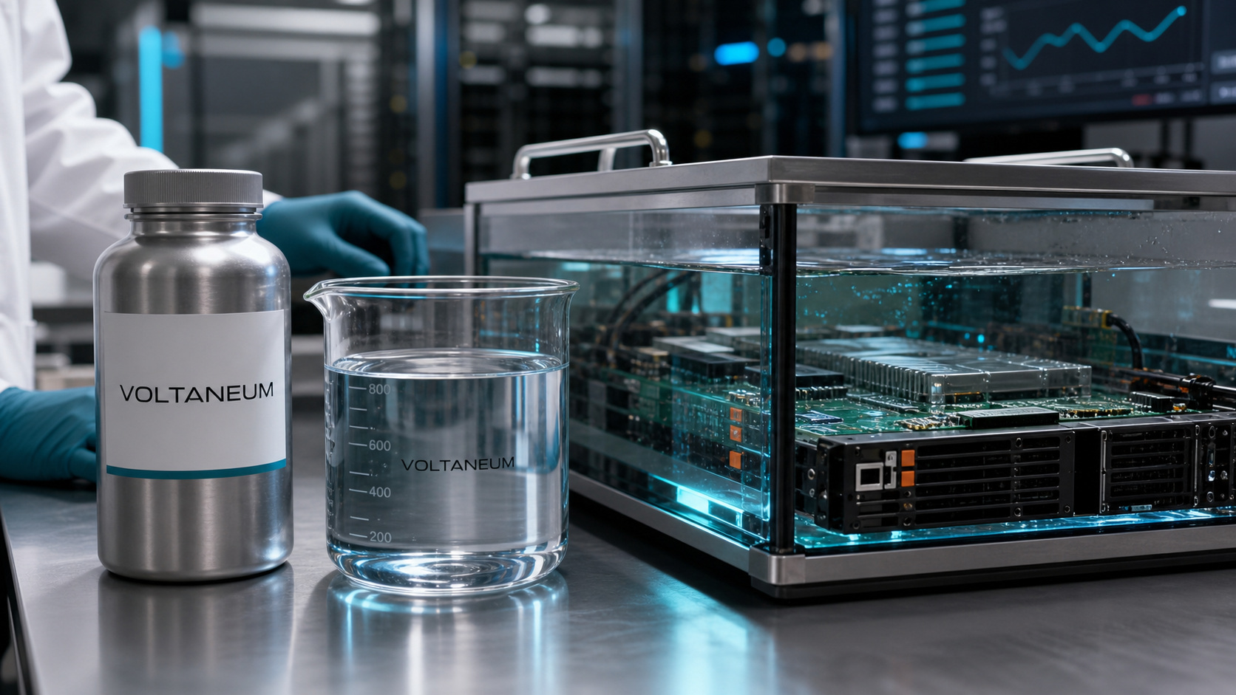
Figure 1 - Fluide diélectrique VOLTANEUM™ en environnement de test immersion.
VOLTANEUM™ est un fluide diélectrique destiné au refroidissement par immersion des équipements électroniques haute densité : serveurs, GPU, ASIC, équipements cloud, infrastructures IA, systèmes HPC, stockage haute densité et équipements IT critiques.
Le fluide joue quatre roles essentiels : transfert thermique, isolation électrique, stabilisation des températures et protection opérationnelle longue durée.
Contrairement aux architectures CRAC traditionnelles, qui refroidissent principalement l’air ambiant, l’immersion cooling permet de refroidir directement les composants électroniques. Cette proximité entre la source thermique et le fluide ameliore l'efficacité globale du système.

3. Pourquoi le refroidissement par air atteint ses limites
Le refroidissement par air à longtemps constitue le standard des datacenters. Mais face aux nouvelles densités de calcul, ses contraintes deviennent structurelles.
Limite du refroidissement par air | Impact opérationnel
Forte dépendance à la climatisation | Consommation énergétique élevée
Ventilateurs haute vitesse | Bruit, vibrations, usure mécanique
Gestion complexe des flux d’air | Architecture coûteuse et sensible
Points chauds dans les racks | Instabilité thermique
Densite limitée | Frein aux infrastructures IA/HPC
Poussiere et pollution atmospherique | Maintenance accrue
PUE difficile a optimiser | Cout d’exploitation superieur

Les infrastructures IA et HPC peuvent désormais viser des densités tres élevées, parfois supérieures à 80 kW par rack, 120 kW par rack, voire davantage dans les environnements GPU ultra-denses. À ces niveaux, le refroidissement par air devient moins efficace, plus bruyant et plus difficile a maîtriser.

Comparatif : Air Cooling vs Immersion Cooling
Critere | Air cooling traditionnel | Immersion cooling avec VOLTANEUM™
Mode de refroidissement | Refroidissement de l’air ambiant | Refroidissement direct des composants
Efficacite thermique | Limitée par les flux d’air | Transfert direct via fluide
Densite par rack | Limitée | Compatible avec haute densité
Bruit | Élevé | Fortement reduit
Maintenance | Filtres, ventilateurs, poussière | Suivi fluide, filtration, monitoring
Points chauds | Fréquents dans les racks denses | Temperatures plus homogènes
PUE | Plus difficile a optimiser | Potentiel d'amélioration important
Architecture datacenter | Allées chaudes/froides, CRAC | Cuves, CDU, échangeurs thermiques

4. Le principe de l’immersion cooling
L’immersion cooling consiste à placer les équipements électroniques dans un fluide diélectrique non conducteur. Ce fluide absorbe la chaleur produite par les composants, puis la transfere vers un échangeur thermique ou une boucle de refroidissement externe.

Immersion monophasique
- Les composants produisent de la chaleur.
- Le fluide diélectrique absorbe cette chaleur.
- Le fluide chaud circule vers un échangeur thermique.
- La chaleur est transférée vers une boucle secondaire.
- Le fluide refroidi retourne dans la cuve.
Cette approche offre un excellent compromis entre performance, simplicite, securite et coût d’exploitation.

Immersion biphasique
Dans une architecture biphasique, le fluide change d’état : il s’évapore au contact des composants chauds, puis se condense sur une surface froide. Cette technologie peut offrir de fortes performances thermiques, mais elle reste souvent plus complexe a deployer, a maintenir et a industrialiser.

5. Architecture thermique avec VOLTANEUM™
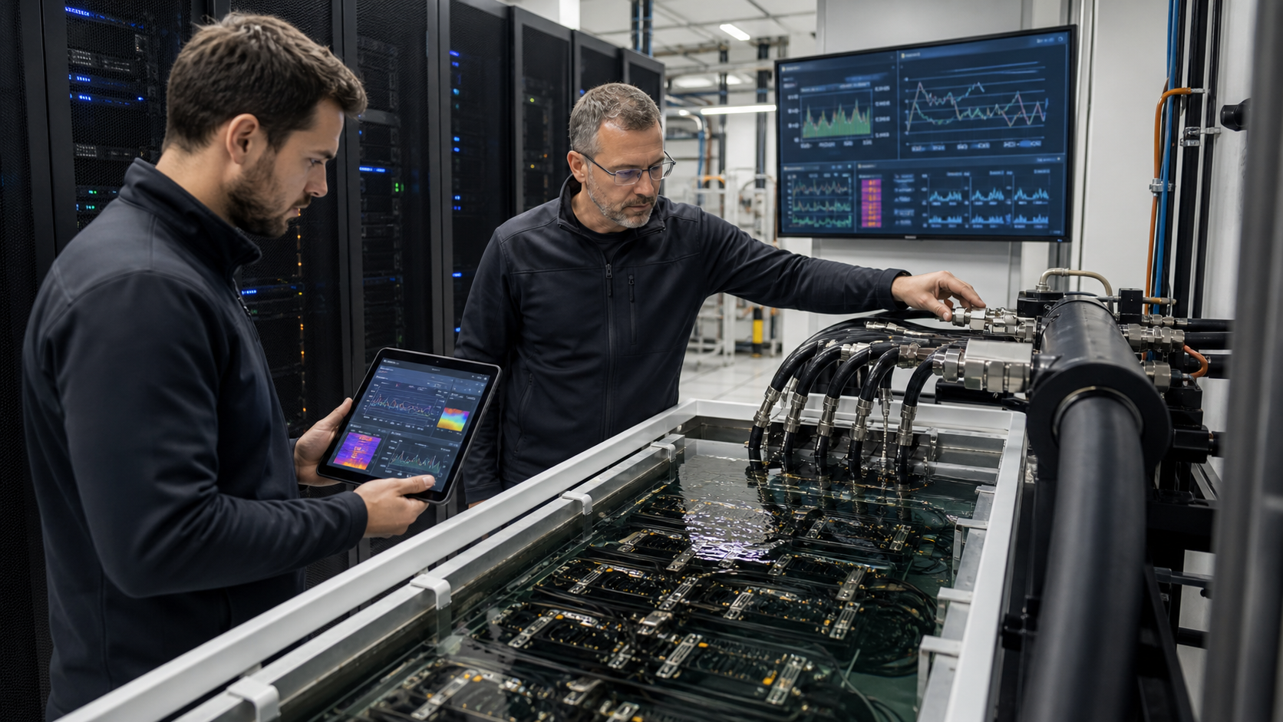
Figure 2 - Exploitation et supervision d’une installation immersion cooling haute densité.
Une infrastructure d’immersion cooling utilisant VOLTANEUM™ s'integre generalement dans une architecture composee de cuves d’immersion, fluide diélectrique, échangeur thermique, CDU, boucle secondaire, dry cooler ou système de dissipation externe, filtration, capteurs de température et monitoring énergétique.
Le role de VOLTANEUM™ est central : il constitue l'interface directe entre les composants électroniques et l’architecture thermique du datacenter.
Une bonne performance du fluide permet de stabiliser les températures, d'améliorer la densité de calcul et de réduire la dépendance aux systèmes de climatisation traditionnels.

6. Caracteristiques techniques critiques d’un fluide diélectrique
Le fluide est l'element stratégique d’un système d’immersion. Il doit combiner performance thermique, securite électrique et stabilité chimique.
Paramêtre | Role
Rigidite diélectrique | Assure l'isolation électrique
Viscosite | Influence la circulation et le transfert thermique
Point d’éclair | Contribue à la securite en température élevée
Teneur en eau | Preserve les propriétés isolantes
Indice d’acidité | Reduit les risques de corrosion
Stabilite chimique | Maintient les performances dans le temps
Compatibilite matériaux | Protege joints, câbles, plastiques et metaux
Tension interfaciale | Indique la stabilité et la proprete du fluide

Point de vigilance
Un fluide d’immersion ne doit pas être considéré comme un consommable standard. Il fait partie de l’infrastructure critique du datacenter.

7. Resultats techniques du fluide teste
Un contrôle qualité réalisé sur un fluide destiné à l’immersion cooling présente les resultats suivants.
Paramêtre | Resultat
Tension de claquage | 52 kV
Point d’éclair ouvert | 196 °C
Point d’écoulement | -37 °C
Viscosite cinematique a 40 °C | 10.20 mm²/s
Indice d’acidité | 0.008 mgKOH/g
Facteur de pertes diélectriques | 0.0006
Soufre corrosif | Non corrosif
Teneur totale en soufre | < 0.0001 %
Teneur en 2-furfural | Non détecté

Ces indicateurs démontrent une forte capacité d’isolation électrique, une bonne stabilité thermique, une faible acidité, un faible risque corrosif et une aptitude à une utilisation dans des systèmes d’immersion exigeants.

8. Benefices opérationnels
L'adoption de l’immersion cooling avec un fluide comme VOLTANEUM™ permet d'agir sur plusieurs leviers cles du datacenter.

Reduction énergétique
Reduction des besoins liés à la climatisation, à la ventilation, à la gestion des flux d’air, aux pertes thermiques indirectes et aux équipements mécaniques secondaires.

Densite accrue
Refroidissement direct des composants pour envisager des racks haute puissance, clusters GPU, infrastructures IA, systèmes HPC et fermes ASIC intensives.

Reduction du bruit
Diminution ou supprèssion des ventilateurs, réduction des vibrations, de l’usure mécanique et des contraintes de maintenance.

Protection des équipements
Protection contre la poussière, certaines particules atmospheriques, l'humidité ambiante, les variations thermiques brutales et l’encrassement lié aux flux d’air.

9. VOLTANEUM™ et les infrastructures IA nouvelle génération
L'essor des modèles generatifs transforme radicalement les contraintes thermiques des datacenters. Les clusters IA modernes, bases sur des GPU haute performance comme NVIDIA H100, H200 ou Blackwell, generent des densités thermiques extremes.
Ces charges sont continues, intenses et concentrees. Elles imposent une nouvelle approche du refroidissement.
- augmenter la densité GPU
- réduire les contraintes airflow
- limiter le throttling thermique
- améliorer l'efficacité énergétique
- réduire le bruit opérationnel
- stabiliser les clusters IA
- preparer les infrastructures hyperscale de prochaine génération
Dans ce contexte, VOLTANEUM™ permet de depasser là logique historique du refroidissement par air pour entrer dans une architecture thermique directement adaptée aux charges IA modernes.

10. Optimisation énergétique et PUE
Le refroidissement représente une part importante de la consommation énergétique d’un datacenter. Plus la densité informatique augmente, plus la gestion thermique devient déterminante dans le coût total d’exploitation.
L’immersion cooling permet de réduire fortement les besoins CRAC, les flux d’air haute puissance, les ventilateurs serveurs, les pertes thermiques indirectes et la complexité des allées chaudes/froides.
PUE cible
Les infrastructures immersion peuvent viser des PUE proches de 1.03 a 1.15, contre 1.4 a 1.8 pour certaines architectures traditionnelles à air. Les valeurs exactes dépendent de l'intégration, du climat, de la charge IT et de l’architecture thermique.

11. Valorisation thermique
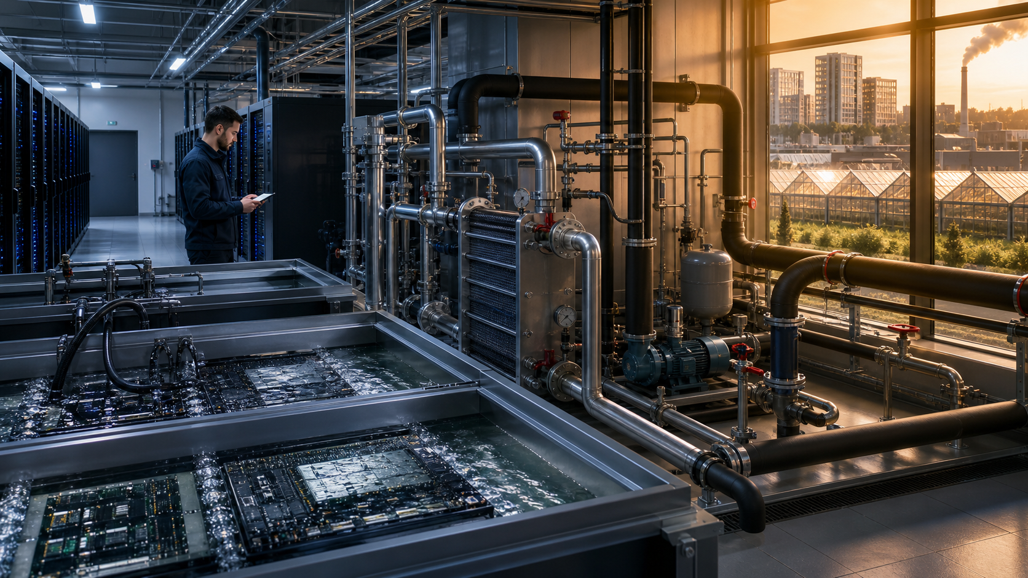
Figure 3 - Valorisation thermique et boucle secondaire dans une architecture immersion cooling.
L'un des avantages majeurs de l’immersion cooling est la possibilité de récupérer la chaleur produite par les équipements informatiques.
La chaleur extraite vià une architecture utilisant VOLTANEUM™ peut être valorisée pour le chauffage urbain, les bureaux, les logements, les serres agricoles, les process industriels, l’eau chaude technique et les réseaux énergétiques locaux.
Cette approche transforme le datacenter en infrastructure énergétique intégrée. La chaleur n’est plus seulement une contrainte à évacuer : elle devient une ressource exploitable.

12. Fiabilite industrielle
Un fluide diélectrique d’immersion ne doit pas seulement refroidir. Il doit rester stable, sûr et prévisible sur la durée.
- stabilité diélectrique
- faible acidité
- comportement non corrosif
- compatibilité matériaux
- maintenance prévisible
- filtration continue
- monitoring thermique
- stabilité chimique long terme
La performance d’un système d’immersion dépend de l’ensemble de l’architecture : fluide, cuve, CDU, échangeur, capteurs, filtration, maintenance et protocole d’exploitation.

13. Proposition de valeur VOLTANEUM™

Performance thermique
Absorber directement la chaleur produite par les composants critiques et stabiliser les températures dans les environnements de calcul intensif.

Securite électrique
Assurer l'isolation des composants immergés grâce à ses propriétés diélectriques.

Durabilite opérationnelle
Contribuer à la fiabilité long terme grâce à une faible acidité, une stabilité chimique et un comportement non corrosif.

Transformation énergétique
Réduire la dépendance aux systèmes de ventilation et de climatisation afin d'améliorer l'efficacité énergétique globale du datacenter.

14. Cas d'usage principaux
Cas d'usage | Application
Datacenters IA | Refroidissement de clusters GPU haute densité pour entraînement, inférence et modèles generatifs.
HPC | Support des charges de calcul scientifique, simulation, recherche, modélisation et calcul intensif.
Cloud computing | Optimisation thermique d’infrastructures cloud a grande echelle.
Minage numérique | Stabilisation thermique des ASIC, réduction du bruit et amélioration des conditions d’exploitation.
Edge computing | Déploiement d’infrastructures compactes dans des environnements contraints.
OEM et integrateurs | Developpement de solutions serveurs, cuves, racks ou modules compatibles immersion.

15. Bonnes pratiques de déploiement
- auditer les équipements à immerger
- vérifier la compatibilité matériaux
- sélectionner un fluide diélectrique qualifie
- definir les objectifs thermiques
- integrer une filtration adaptée
- monitorer les températures en continu
- suivre périodiquement la rigidité diélectrique
- contrôler l'humidité et l’acidité
- documenter les procedures de maintenance
- former les equipes techniques
Le succès d’un projet d’immersion ne repose pas uniquement sur la cuve ou le fluide. Il dépend de l’ensemble de l’architecture thermique, électrique et opérationnelle.

16. Vision long terme
VOLTANEUM™ s’inscrit dans une stratégie visant à accompagner la prochaine génération d’infrastructures numériques : datacenters IA, infrastructures souveraines, HPC européen, cloud nouvelle génération, edge computing, infrastructures ASIC haute densité, datacenters eco-responsables et architectures thermiques prêtes pour la récupération de chaleur.
La croissance du calcul intensif impose de repenser l’infrastructure depuis sa base thermique. Dans cette vision, le refroidissement liquide n’est pas un simple remplacement du refroidissement par air : il devient un socle de conception.

17. About ITNET Technologies
ITNET Technologies développe des solutions d'infrastructure numérique orientees vers les nouveaux besoins du calcul haute densité.
- immersion cooling
- cloud computing
- infrastructures IA
- datacenters eco-responsables
- technologies haute densité
- optimisation énergétique des infrastructures numériques
À travers VOLTANEUM™, ITNET Technologies accompagne l'evolution des datacenters vers des architectures plus compactes, plus performantes et mieux adaptées aux contraintes thermiques du calcul intensif.

18. Conclusion
L’immersion cooling n’est plus une technologie experimentale. Elle devient une réponse stratégique aux limites du refroidissement par air dans les infrastructures numériques haute densité.
Face à l'essor de l’intelligence artificielle, du HPC, du cloud et des architectures GPU intensives, les datacenters doivent evoluer vers des modèles plus efficaces, plus compacts et plus durables.
VOLTANEUM™ s’inscrit dans cette transformation comme un fluide diélectrique nouvelle génération, conçu pour répondre aux exigences de performance thermique, de securite électrique et de stabilité long terme.
En permettant une dissipation directe de la chaleur, une réduction des contraintes mécaniques et une amélioration de l'efficacité énergétique, VOLTANEUM™ contribue à bâtir les datacenters de prochaine génération.
Message final
Le futur des infrastructures numériques haute densité passera par le refroidissement liquide. L’immersion cooling en serà l'un des piliers stratégiques.

Disclaimer
Les performances mentionnées peuvent varier selon l’architecture thermique, la charge informatique, les équipements utilisés, la densité par rack, les conditions environnementales, la qualité de l'intégration système, les protocoles de maintenance et les paramêtres de monitoring.
Toute mise en production doit être précédée d’une validation technique adaptée aux contraintes de l’infrastructure cible.

